Zawiasy do drzwi elementy odpowiedzialne za sprawność systemu drzwi
Zawiasy do drzwi posiadamy w wielu miejscach. Znajdują się zarówno w naszym domu przy szafkach z żywnością, mogą również występować w łazience w schowku na chemię gospodarczą. Niezależnie od umiejscowienia zawiasy posiadają ważną rolę. Odpowiedzialne są za płynny ruch drzwi podczas otwierania oraz zamykania.

Odpowiednie produkty pozwolą na bezproblemowe funkcjonowanie drzwi przez lata
Zawiasy do drzwi wchodzą w skład okuć drzwiowych. Ze względu na wiele wariantów drzwi mogą przyjmować różne formy. Jedno jednak pozostaje niezmienne. To dzięki zawiasom możemy określić czy drzwi, którymi dysponujemy skrzypią, czy odpowiednio się zamykają, a także czy odpowiednio się przemieszczają podczas otwierania i zamykania. Choć w większości przypadków są małej wielkości i uznawane za niepozorne, to ich rola w naszym codziennym życiu jest nieoceniona.

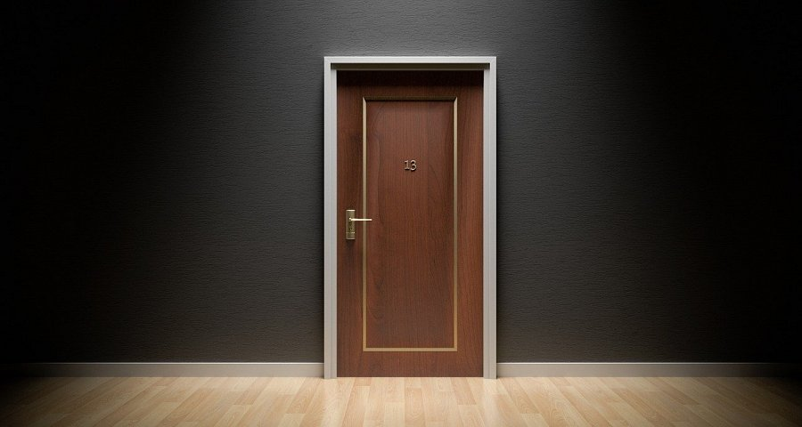
Zawiasy do drzwi idealnym uzupełnieniem całego systemu
Trudno określić jeden rodzaj materiału z jakiego wykonywane są zawiasy do drzwi. W zależności od możliwości finansowych klienta, oczekiwań względem bezpieczeństwa, a także rodzaju komponentów użytych przy produkcji drzwi, zawiasy mogą występować w różnych materiałach. Do najdroższych zazwyczaj zaliczają się zawiasy do drzwi wykonane ze stali nierdzewnej. Spotkać też można z niklu stali szlachetnej, czy także z mosiądzu. Odpowiednio umieszczone zawiasy oraz drzwi umożliwią prawidłowe funkcjonowanie całego systemu. W ten sposób nie trzeba się martwić o sprawność zakupionych artykułów.

